

ČD-Telematika

Smlouva o smlouvě budoucí o zřízení služebnosti

inženýrské sítě
uzavřená v souladu s ustanovením § 1785 a násl., § 1257 a násl. a § 509 zákona č. 89/2012 Sb., občanský
zákoník, v platném znění, a ustanovením § 104 zákona č. 127/2005 Sb., o elektronických komunikacích a o změně
některých souvisejících zákonů (zákon o elektronických komunikacích)
Evidenční číslo smlouvy: 17/382/350

Smluvní strany:

ČD - Telematika a.s.
se sídlem Praha 3, Pernerova 2819/2a, PSČ 130 00 korespondenční adresa: Praha 9, Pod Táborem 8a/369, PSČ 191 00 IČ: 614 594 45
DIČ: CZ614 594 45
Zastoupená: na základě plné moci Ing. Mikulášem Labským, ředitelem úseku Telekomunikační služby Zapsaná v obchodním rejstříku vedeném Městským soudem v Praze, oddíl B, vložka 8938
na straně jedné, dále jen jako „Budoucí oprávněný“ nebo ,;ČDT“
a

Primagra, a.s.
se sídlem Milín, Nádražní 310, PSČ 26231 IČ: 45148155
DIČ: CZ45148155
Zastupuje: Ing. Jiří Mašek, předseda představenstva a Ing. Renata Hašková, člen představenstva
Zapsaná v obchodním rejstříku vedeném Městským soudem v Praze, oddíl B, vložka 1538
ve věcech provozních jedná Ing. Jiří Sýkora, ved. VNS Nebanice, tel. 602462668, e-mail: jiri.sykora@primagra.cz
na straně druhé, dále jen jako „Budoucí povinný“
$
níže uvedeného dne, měsíce a roku uzavírají tuto Smlouvu o smlouvě budoucí o zřízení služebnosti inženýrské sítě (dále jen „Smlouva o smlouvě budoucí“)
I.

Úvodní ustanovení
- Budoucí povinný prohlašuje, že je výlučným vlastníkem těchto nemovitostí:
- pozemku pare. č. 68/3, druh pozemku ostatní plocha, o výměře 3611 m^{z}
- pozemku pare. č. 68/1, druh pozemku ostatní plocha, o výměře 17634 m²
to vše zapsáno v katastru nemovitostí na LV č. 41 pro katastrální území a obec Nebanice, u Katastrálního úřadu pro Karlovarský kraj, Katastrální pracoviště Cheb.
- Budoucí oprávněný je investorem a budoucím vlastníkem stavby na umístění a provozování vedení komunikační sítě v rámci stavby „Napojení obj. VF Nebanice (CHNEB) na trasu ČDT“. Nedílnou součástí této Smlouvy o smlouvě budoucí je Technická zpráva zpracovaná projektantem BOHEMIATEL s.r.o. Milanem Vokrouhlíkem včetně situace 1:1000 výkr.č.3.1, včetně žádosti o stanovisko adresované na Lovochemii Lovosice ze dne 12.6.2017, souhlasné vyjádření provozovatele vlečky společnosti Lovochemie, a.s. ze dne
21.6.2017 - tvoří přílohy č. 2 - 5 této Smlouvy o smlouvě budoucí. ČDT je podnikatelem zajišťujícím veřejnou komunikační síť ve smyslu zákona o elektronických komunikacích. Vedení komunikační sítě - kabelové vedení bude umístěno částečně v trubkách HDPE v zemi a částečně závěsným kabelem na stávající sloupy místního osvětlení a jeden nový stožár, který na svoje náklady osadí Budoucí oprávněný.
- Budoucí povinný souhlasí s realizací stavby dle odst. 2 tohoto článku.

II.

Předmět Smlouvy o smlouvě budoucí
- Předmětem této Smlouvy o smlouvě budoucí je závazek smluvních stran v souvislosti s realizací stavby dle článku I. odst. 2 této Smlouvy o smlouvě budoucí uzavřít Smlouvu o zřízení služebnosti inženýrské sítě ve prospěch Budoucího oprávněného a každého dalšího vlastníka komunikační sítě na nemovitostech specifikovaných v článku I odst. 1 této Smlouvy o smlouvě budoucí, a to následujícího znění:
Smlouva o zřízení služebnosti inženýrské sítě
uzavřená v souladu s ustanovením § 1257 a násl. a § 509 zákona č. 89/2012 Sb., občanský zákoník, v platném zněni a ustanovením § 104 zákona č. 127/2005 Sb., o elektronických komunikacích a o změně některých souvisejících zákonů (zákon o elektronických komunikacích)
Evidenční číslo smlouvy: [•]
Smluvní strany:
ČD - Telematika a.s.
se sídlem Praha 3, Pernerova 2819/2a, PSČ 130 00 korespondenční adresa: Praha 9, Pod Táborem 8a/369, PSČ 191 00 IČ: 614 594 45
DIČ: CZ 614 594 45
Zastoupená: na základě plné moci Ing. Mikulášem Labským, ředitelem úseku Telekomunikační služby Zapsaná v obchodním rejstříku vedeném Městským soudem v Praze, oddíl B, vložka 8938
na straně jedné, dále jen jako „ČDT“ nebo „Oprávněný“)
a
Primagra, a.s.
se sídlem Milín, Nádražní 310, PSČ 26231 IČ: 45148155
DIČ: CZ45148155
Zastupuje: Ing. Jiří Mašek, předseda představenstva a Ing. Renata Hašková, člen představenstva
Zapsaná v obchodním rejstříku vedeném Městským soudem v Praze, oddíl B, vložka 1538 na straně druhé, dále jen jako „Povinný“
níže uvedeného dne, měsíce a roku uzavírají tuto Smlouvu o zřízení služebnosti inženýrské sítě (dále jen „Smlouva“)
I.
Úvodní ustanovení
- Povinný je výlučným vlastníkem následujících nemovitostí:

- pozemku pare. č. 68/3, druh pozemku ostatní plocha, o výměře 3611 m²
- pozemku pare. č. 68/1, druh pozemku ostatní plocha, o výměře 17634 m²
to vše zapsáno v katastru nemovitostí na listu vlastnictví č. 41, katastrální území Nebanice, obec Nebanice, váe vedeno u Katastrálního úřadu pro Plzeňský kraj, Katastrální pracoviště Cheb (dále jen „Služebné pozemky").
ČDTjako Oprávněný je podnikatelem zajišťujícím veřejnou komunikační síť ve smyslu zákona o elektronických komunikacích.
2.
1.
2r
II.
Předmět Smlouvy
Předmětem této Smlouvy je dohoda smluvních stran o zřízení služebnosti inženýrské sítě spočívající ve zřizování, provozování a udržování vedení komunikační sítě ve smyslu ust. § 1267 občanského zákoníku (dále jen „Služebnósť) ve prospěch Oprávněného a každého dalšího vlastníka komunikační sítě, na Služebných pozemcích, a to za podmínek stanovených v této Smlouvě.
Povinný výslovně prohlašuje, že není žádným způsobem omezen v právu s předmětnými Služebnými pozemky nakládat, zejména v právu zřídit ke Služebným pozemkům právo Služebnosti dle této Smlouvy.
III.
Zřízení, rozsah a obsah Služebností
- Smluvní strany tímto zřizují ve prospěch Oprávněného a každého dalšího vlastníka komunikační sítě, k tíži Služebných pozemků Služebnost, jíž odpovídá právo Oprávněného a každého dalšího vlastníka vlastním nákladem a vhodným i bezpečným způsobem komunikační sítě zřídit, provozovat, udržovat, opravovat a upravovat vedení komunikační sítě. a za tímto účelem na Služebné pozemky vstupovat a vjíždět. Tím nejsou dotčena jeho další oprávnění dle ustanovení §104 zákona o elektronických komunikacích.
- Služebnost zahrnuje též právo provádět na komunikační síti úpravy za účelem její modernizace nebo zlepšení její výkonnosti.
- Rozsah Služebnosti je vymezen a graficky znázorněn na Geometrickém plánu č. (bude doplněno), zhotoveném (bude doplněno), ověřeném (bude doplněno) dne (bude doplněno), č. (bude doplněno). Geometrický plán byl potvrzen souhlasem Katastrálního úřadu pro (bude doplněno), Katastrální pracoviště (bude doplněno) ze dne (bude doplněno), č. (bude doplněno). Stejnopis geometrického plánu je nedílnou součástí této Smlouvy jako Příloha č. 1.
- Oprávněný výslovně prohlašuje, že právo Služebnosti pfíjímá, a Povinný výslovně prohlašuje, že omezení vyplývající ze Služebnosti v uvedeném rozsahu strpí.
- Služebnost bude zřízena na dobu neurčitou.
IV.
Práva a povinnosti Oprávněného a Povinného ze Služebnosti
- Práva a povinnosti ze Služebnosti vyplývající se řídí příslušnými ustanoveními občanského zákoníku, zákona o elektronických komunikacích a touto Smlouvou.
- Oprávněný je povinen oznámit Povinnému každý vstup na Služebné pozemky, včetně oznámení činností, které v této souvislosti budou na Služebných pozemcích vykonávány. Oznámení musí být učiněno písemnou formou na adresu Povinného nebo na e-mail uvedený v záhlaví této smlouvy, a to s dostatečným předstihem.
- Oprávněný je povinen při výkonu svých oprávnění šetřit co nejvíce majetek Povinného a uvést Služebné pozemky po provedení prací na vedení komunikační sítě na vlastní náklad do původního či náležitého stavu, pokud se smluvní strany nedohodnou jinak.

- Povinný se zavazuje zajistit Oprávněnému plný a nerušený výkon práv, výkon práv Oprávněného strpět a nerušit a zdržet se jakékoliv činnosti, která by měla za následek zkrácení práv Oprávněného dle této Smlouvy.

<£>


ČD-Telematika
- Hodlá-li Povinný na Služebných pozemcích provádět jakékoli stavební či jiné práce, které by mohly ohrozit vedeni komunikační sítě, je povinen zajistit si předem souhlas Oprávněného a respektovat podmínky jím stanovené
- Oprávněný je povinen zpřístupnit na žádost Povinného dokumentaci vedení komunikační sítě na Služebných pozemcích v rozsahu stanoveném v ustanovení § 161 zákona č. 183/2006 Sb. (Stavební zákon).
Náhrada za zřízení Služebnosti
- Služebnost podle této Smlouvy se zřizuje za jednorázovou náhradu ve výši (bude doplněno),- Kč, kterou se Oprávněný (ČDT) zavazuje Povinnému zaplatit na základě daňového dokladu (faktury) vystaveného Povinným se splatností 30 dnů. Tento daňový doklad se Povinný zavazuje vystavit do 14 dni ode dne zapsání práva Služebnosti ve prospěch Oprávněného do příslušného katastru nemovitostí. Dnem poskytnutí Služebnosti pro účely daně z přidané ¡hodnoty, a tedy dnem uskutečnění zdanitelného plnění, je den zápisu Služebnosti do katastru nemovitostí.
- Výše úhrady je stanovena na základě zákona č. 151/1997 Sb., o oceňování majetku a o změně některých zákonů, na základě vzájemné dohody smluvních stran a geometrického plánu. Je-li Povinný plátcem DPH, uhradí Oprávněný (ČDT) Povinnému spolu s jednorázovou náhradou i příslušnou částku DPH stanovenou
r právními předpisy.
- Daňový doklad (fakturu) vystavený na Oprávněného (ČDT) je Povinný povinen doručit na korespondenční adresu Oprávněného (ČDT) uvedenou v záhlaví této Smlouvy.
Ví.
Vklad do katastru nemovitosti
- Právo Služebnosti podle této Smlouvy nabude Oprávněný zápisem Služebnosti do příslušného katastru nemovitostí (dále jen „návrh na vklad“).
- Do doby povolení vkladu Služebnosti do příslušného katastru nemovitostí dle této Smlouvy, jsou smluvní strany povinny zdržet se všech jednání a úkonů, které by splnění práv a povinností, vyplývajících z této Smlouvy mohly zmařit či omezit.
- Smluvní strany se dále dohodly, že do okamžiku zřízení Služebnosti dle odst. 1 tohoto článku, umožní Povinný Oprávněnému výkon všech práv uvedených v článku III. a IV. na základě této Smlouvy ode dne jejího uzavření.
- Smluvní strany se dohodly, že návrh na vklad na základě této Smlouvy předloží příslušnému katastrálnímu úřadu Oprávněný, a to do 30 dnů ode dne uzavření této smlouvy.
- Veškeré náklady související s vyhotovením geometrického plánu, Smlouvy a návrhu na vklad a správní poplatek spojený s vkladem do katastru nemovitostí uhradí Oprávněný (ČDT).
Vit.
Závěrečná ustanovení
- Služebnost dle této Smlouvy se zřizuje úplatně, na dobu neurčitou a je možno je zrušit nebo změnit pouze ze zákonných důvodů nebo písemnou dohodou mezi smluvními stranami. Služebnost zaniká výmazem z příslušného katastru nemovitostí.
- Smluvní strany berou na vědomí, že společnost ČD - Telematika a.s. je povinným subjektem ve smyslu zákona č. 340/2015 Sb., o zvláštních podmínkách účinnosti některých smluv, uveřejňování těchto smluv a o registru smluv (zákon o registru smluv) (dále jako „ZoRS"). Dle ZoRS je společnost ČD - Telematika a.s. povinna uveřejňovat vybrané smlouvy v registru smluv provozovaných Ministerstvem vnitra, což Povinný svým podpisem na závěr této Smlouvy bere na vědomí a se zveřejněním této Smlouvy souhlasí.
- Smluvní strany berou na vědomí, že byla-li Smlouva uzavřena po 1. 7. 2017 a podléhá-li ZoRS, nabývá účinnosti dnem jejího uveřejnění v registru smluv. ČD - Telematika a.s. se zavazuje bez zbytečného odkladu, nejpozději však do 30 dnů ode dne uzavření této Smlouvy, zajistit její uveřejnění v registru smluv. V případě,
že ve lhůtě do 3 měsíců ode dne uzavření této Smlouvy dojde ke změně právní úpravy týkající se ZoRS, podle které bude tato Smlouva z povinnosti zveřejnění vyjmuta, sjednávají smluvní strany, že povinnost k zajištění uveřejnění v registru smluv, nebyla-li dosud splněna, zaniká od samého počátku, nestanoví-li právní předpisy jinak.
- Smluvní strany tímto výslovně konstatují, že považují obsah čí. V odst. 1 této smlouvy včetně souvisejících příloh za předmět obchodního tajemství ve smyslu § 504 zákona č. 89/2012 Sb., občanský zákoník.
- Pokud se některé ustanovení této Smlouvy stane neplatným, neúčinným či nevynutitelným, pak v každém takovém případě nebude platnost ostatních ustanovení této Smlouvy tím dotčena a veškerá ostatní ustanovení této Smlouvy zůstanou v platnosti a účinnosti a budou vymahatelná v nejširším rozsahu přípustném právními předpisy. Smluvní strany se zavazují nahradit neplatná, neúčinná či nevymahatelná ustanovení jinými, významově co nejbližšlmi těm ustanovením, která se stala neplatnými, neúčinnými či nevymahateinými.
- Smluvní strany pro účely plnění této Smlouvy výslovně sjednávají, že případné obchodní zvyklosti týkající se plnění této Smlouvy nemají přednost před ujednáním v této Smlouvě, ani před ustanoveními zákona, byť by tato ustanovení neměla donucující účinky.
- Změní-li se po uzavření Smlouvy okolnosti do té míry, že se plnění podle této Smlouvy stane pro Povinného obtížnější, nemění to nic na jeho povinnosti splnit svůj závazek ze Smlouvy. Povinný tímto na sebe přebírá nebezpečí změny okolností.
- Tato Smlouva nabývá platnosti a účinnosti dnem jejího podpisu oběma smluvními stranami, pokud není sjednána účinnost touto smlouvou jiná, zejména dle čí. VII odst. 3 této Smlouvy.
- Tato Smlouva je vyhotovena ve třech stejnopisech, každý s platností originálu, z nichž každá ze smluvních stran obdrží po jednom a příslušnému katastrálnímu úřadu bude spolu s návrhem na vklad předložena tato Smlouva v jednom vyhotoveni.
- Změna nebo doplnění této Smlouvy je možná pouze písemným dodatkem k této Smlouvě, podepsaným oběma smluvními stranami.
- Smluvní strany výslovně prohlašují, že si text Smlouvy důkladně přečetly, veškerým ustanovením rozumí a souhlasí s nimi, a že žádná ze smluvních stran nejedná v tísni ani za nápadně nevýhodných podmínek, na důkaz toho připojují své vlastnoruční podpisy.
V Praze dne
Milín dne
Primagra, a.s.
ČD - Telematika a.s.
Ing. Jiří Mašek, předseda představenstva

na základě plné moci
Ing. Mikuláš Labský
Ředitel úseku Telekomunikační služby
Ing. Renata Hašková člen představenstva
***

lil.
Lhůta k uzavření Smlouvy o zřízení služebnosti inženýrské sítě
- Budoucí oprávněný se zavazuje ve Ihůtě do 90 dnů po dokončení stavby, resp. po zaměření přesné polohy komunikační sítě a vyhotovení geometrického plánu, zaslat Budoucímu povinnému písemnou výzvu k uzavření Smlouvy o zřízení služebnosti inženýrské sítě.
- Budoucí povinný je povinen nejpozději do 60 dnů od doručení výzvy Budoucím oprávněným uzavřít s Budoucím oprávněným za podmínek sjednaných touto Smlouvou o smlouvě budoucí samotnou Smlouvu o zřízení služebnosti inženýrské sítě, jejíž znění je uvedeno v článku II této Smlouvy o smlouvě budoucí, jíž zřídí ve prospěch Budoucího oprávněného Služebnost podrobně specifikovanou ve Smlouvě o zřízení služebnosti inženýrské sítě. V pochybnostech se má za to, že výzva odeslaná s využitím provozovatele poštovních služeb byla doručena třetí pracovní den po jejím odeslání.
- Nedojde-li ve Ihůtě stanovené v odst. 2 tohoto článku Smlouvy o smlouvě budoucí k uzavřeni Smlouvy o zřízení služebnosti Inženýrské sítě, může se kterákoli ze smluvních stran domáhat u soudu, aby prohlášení vůle smluvních stran bylo nahrazeno soudním rozhodnutím.

IV.

Podmínky pro umístění stavby a doba realizace
- Budoucí povinný prohlašuje, že na základě této Smlouvy o smlouvě budoucí uděluje Budoucímu oprávněnému souhlas s umístěním a zřízením stavby dle článku I. odst. 2 této Smlouvy o smlouvě budoucí současně uděluje souhlas se vstupem Budoucího oprávněného, případně jeho smluvních partnerů, na nemovitosti za účelem realizace této stavby za dodržení ustanoveni v článku V. této smlouvy.
- Po ukončení stavebních prací je Budoucí oprávněný povinen na vlastní náklad uvést bezodkladně nemovitosti do původního či náležitého stavu, pokud se smluvní strany nedohodnou jinak.
- Závazek smluvních stran uzavřít smlouvu o zřízení služebnosti zanikne, pokud do 12-ti kalendářních měsíců ode dne uzavření této smlouvy nedojde k zahájení realizace stavby.

V.

Práva a povinnosti smluvních stran
- Uzavřením této Smlouvy o smlouvě budoucí vzniká Budoucímu oprávněnému zejména:
- právo zřídit stavbu vedení veřejné komunikační sítě ve smyslu ust. § 1267 odst. 2 občanského zákoníku,
- právo tuto stavbu v budoucnu provozovat, tj. právo vjíždět a vstupovat na dotčené nemovitosti za účelem údržby, oprav a provozování stavby,
- právo na uzavření Smlouvy o zřízení služebnosti inženýrské sítě,
- povinnost na vlastní náklady vytyčit výše uvedenou stavbu pro potřeby Budoucího oprávněného a uvést nemovitosti bezodkladně do původního (řádného) stavu, příp. nahradit škodu způsobenou provedením prací.
- závazek, že při zřizování, provozu, opravách a údržbě stavby bude šetřit práv Budoucího povinného,
- povinnost oznámit Budoucímu povinnému každý vstup na dotčené pozemky, včetně oznámení činností, které budou vykonány. Oznámení musí být učiněno písemnou formou na adresu nebo e-mail Budoucího povinného uvedenou v záhlaví této smlouvy,
- závazek, že stavební práce nebudou probíhat v období žňové kampaně, tj. od července do konce října
- závazek, že pracovníci prováděcí firmy budou před zahájením prací prokazatelně proškoleni v souladu s místními provozními požadavky na PO a BOZP,
- závazek, že před prováděním zemních prací budou za přítomnosti vedoucího provozu v Nebanicích vytyčeny trasy stávajících podzemních inženýrských sítí,
- závazek, že v případě poškození stávajících rozvodů či jakékoli škodě na majetku způsobené stavebními pracemi se Budoucí oprávněný zavazuje uhradit náklady na opravu,
- závazek, že po ukončení prací bude provedena za přítomnosti vedoucího provozu v Nebanicích kontrola stavby za účelem posouzení stavu dotčených pozemků.
- Uzavřením této Smlouvy o smlouvě budoucí vzniká Budoucímu povinnému zejména:
- právo na uzavření Smlouvy o zřízení služebnosti inženýrské sítě a za podmínek v ní stanovených na
úhradu jednorázové náhrady za zřízení služebností inženýrské sítě,
- právo na bezplatné vytýčeni stavby vedení komunikační sítě,
- právo na uvedení nemovitostí do původního (řádného) stavu po realizaci stavby případně po jejím odstranění, a to na náklady Budoucího oprávněného.

VI.

Ostatní ujednání
1 Změní-li se okolnosti,^ nichž smluvní strany při uzavírání Smlouvy o smlouvě budoucí zřejmě vycházely, do té míry, že na Budoucím povinném nelze rozumně požadovat, aby Smlouvu o zřízení služebnosti inženýrské sítě dle článku II. této Smlouvy o smlouvě budoucí uzavřel, povinnost uzavřít budoucí smlouvu zaniká. Neoznámí-li Budoucí povinný změnu okolností Budoucímu oprávněnému bez zbytečného odkladu, nahradí Budoucímu oprávněnému škodu z toho vzniklou.
- Služebnost inženýrské sítě se dle Smlouvy o zřízení služebnosti inženýrské sítě zřizuje za úplatu, a to ve formě jednorázové odměny v částce, jejíž výše je stanovena v částce 1000,- Kč za 1 bm za uložení kabelu do výkopu a 500,- Kč za 1 bm za vedení kabelu závěsem na sloupech, a to dle skutečného zaměření trasy vedení optické kabelové trasy, dále výstavba 1 nového stožáru v částce 1000,- Kč. Přesná částka za zřízení služebnosti inženýrské sítě, včetně podmínek její úhrady, budou stanoveny dohodou smluvních stran ve Smlouvě o zřízení služebnosti inženýrské sítě. Plánovaná délka výkopu je cca 8 bm, závěsného vedení na stávajících sloupech cca 86 bm, 1 ks nový stožár, předpokládaná výše celkové jednorázové náhrady 52.000,- Kč + bude připočtena DPH ve výši stanovené dle platných právních předpisů.
- Skutečný rozsah služebnosti inženýrské sítě bude upřesněn ve Smlouvě o zřízení služebnosti inženýrské sítě dle geometrického plánu, vyhotoveného po dokončení stavby podle skutečného provedení stavby. Náklady spojené se zřízením služebnosti inženýrské sítě, tj. geometrický plán a poplatky za vklad do příslušného katastru nemovitostí, nese Budoucí oprávněný.
- Stane-li se některé z ustanovení této Smlouvy o smlouvě budoucí neplatné či neúčinné, nedotýká se tato neplatnost či neúčinnost ostatních ustanovení této Smlouvy o smlouvě budoucí. Smluvní strany se v takovém případě zavazují nahradit neplatná či neúčinná ustanovení nahradit novým ustanovením, které nejlépe odpovídá původně zamýšlenému účelu ustanovení neplatného či neúčinného.
- Smluvní strany pro účely plnění této Smlouvy o smlouvě budoucí výslovně sjednávají, že případné obchodní zvyklosti týkající se plněni této Smlouvy o smlouvě budoucí nemají přednost před ujednáním v této Smlouvě o smlouvě budoucí, ani před ustanoveními zákona, byť by tato ustanovení neměla donucující účinky.
- Do doby uzavření Smlouvy o zřízení služebnosti inženýrské sítě jsou smluvní strany vázány touto Smlouvou o smlouvě budoucí, a zavazují se, že neučiní žádné právní ani jiné kroky, které by vedly ke zmaření účelu této Smlouvy o smlouvě budoucí.

VII.

Závěrečná ustanovení
- Tato Smlouva o smlouvě budoucí nabývá platnosti a účinnosti dnem jejího podpisu oběma smluvními stranami, pokud není sjednána účinnost touto Smlouvou jiná, zejména dle čl. VII odst. 6 této Smlouvy.
- Tato Smlouva o smlouvě budoucí je vyhotovena v 4 stejnopisech, vždy s platností originálu, z nichž po 2 vyhotoveních obdrží každá ze smluvních stran.
- Změna nebo doplnění této Smlouvy o smlouvě budoucí je možná pouze písemným dodatkem k této Smlouvě o smlouvě budoucí, podepsaným oběma smluvními stranami.

- Smluvní strany výslovně prohlašují, že si text Smlouvy o smlouvě budoucí důkladně přečetly, veškerým ustanovením rozumí a souhlasí s nimi, a že žádná ze smluvních stran nejedná v tísni ani za nápadně nevýhodných podmínek, na důkaz čehož připojují své vlastnoruční podpisy.
- Smluvní strany berou na vědomí, že společnost ČD - Telematika a.s. je povinným subjektem ve smyslu zákona č. 340/2015 Sb., o zvláštních podmínkách účinnosti některých smluv, uveřejňování těchto smluv a o registru smluv (zákon o registru smluv) (dále jako „ZoRS“). Dle ZoRS je společnost ČD - Telematika a.s. povinna uveřejňovat vybrané smlouvy v registru smluv provozovaných Ministerstvem vnitra, což Povinný svým podpisem na závěr této Smlouvy bere na vědomí a se zveřejněním této Smlouvy souhlasí.
- Smluvní strany berou na vědomí, že byla-li smlouva uzavřena po 1.7.2017 a podléhá-li ZoRS, nabývá účinnosti dnem jejího uveřejnění v registru smluv. ČD - Telematika a.s. se zavazuje bez zbytečného odkladu, nejpozději však do 30 dnů ode dne podpisu této Smlouvy, zajistit její uveřejnění v registru smluv. V případě, že ve lhůtě do 3 měsíců ode dne uzavření této Smlouvy dojde ke změně právní úpravy týkající se ZoRS, podle které bude tato Smlouva z povinnosti zveřejnění vyjmuta, sjednávají smluvní strany, že povinnost k zajištění uveřejnění v registru smluv, nebyla-li dosud splněna, zaniká od samého počátku, nestanoví-li právní předpisy jinak.
- Smluvní strany tímto výslovně konstatují, že považují obsah čl. VI odst. 2 této Smlouvy včetně souvisejících příloh za předmět obchodního tajemství ve smyslu § 504 zákona 6. 89/2012 Sb., občanský zákoník.
Přílohy:
- plná moc zmocněnce Mikuláše Labského ze dne 21.2.2014
- technická zpráva
- situace pokládky, výkres 3.1.
- žádost na Lovochemii, a.s. ze dne 12.června 2017 včetně mailové zprávy a fotokopie umístění stavby
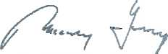

- souhlasné vyjádření provozovatele vlečky spol. Lovochemie, a.s ze dne 21.6.2017
©PRÍ MAGRA ²⁴
V Praze dne
1 4 -09- 2017
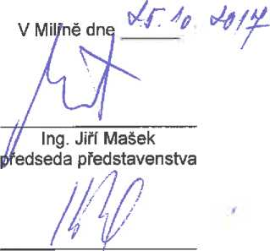
Ing. Renata Hašková člen představenstva
na základě plné moci
Ing. Mikuláš Labský
Ředitel úseku Telekomunikační služby
ČD-Telematika
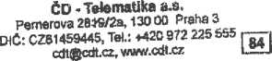
Prlmagra, a.s.
Milin, Nádražní ul. 310,
Milin, Nádražní ul. 310, 262 31 IČ: 45148155, DIČ: CZ45148155
Výtisk č. 2 U2
Evidenční číslo:022/14/N
PLNÁ MOC
ČD - Telematika a.s., se sídlem Praha 3, Pernerova 2819/2a, PSČ: 130 00, IČ: 614 59 445, zapsaná v obchodním rejstříku vedeném Městským soudem v Praze, oddíl B, vložka 8938, jejímž jménem jednají Ing. Miroslav Řezníček, předseda představenstva a Ing. Václav Studený, místopředseda představenstva (dále jen "Společnost'’)
zmocňuje
Mikuláše Labského, r.č* 720808/6116, bytem KZahrádkám 1760, 266 01, Beroun (dále jen „Zmocněnec“)
Rozsah zmocnění:
Zastupování společnosti při veškerých jednáních, týkajících se zřizování služebností, zřizování a provozování optického a metalického vedení sítě elektronických komunikaci, a to projednávání a uzavírání smíuv o vzniku takových služebností, podávání návrhů a jednání na správních úřadech všeho druhu, včetně stavebních a katastrálních úřadů, jejich zpětvzetí, uzavírání smírů a narovnání, které budou Zmocněncem v souvislosti s výstavbou optického a metalického vedení Společnosti uskutečňovány, a to v souladu s pokyny Společnosti a v jejím zájmu. Zmocněnec je v rámci svého zmocnění při uzavírání Smiuv o smlouvách budoucích o zřízení služebností a Smluv o zřízení služebností oprávněn zavazovat Společnost maximálně do výše 300.000,-Kč
Zmocněnec není oprávněn udělit plnou moc dalšímu zmocněnci.
Tato plná moc se uděluje na dobu neurčitou. Tato plná moc zaniká rovněž okamžikem skončení pracovního poměru Zmocněnce ke Společnosti.
V Praze dne.Z. z
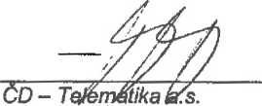
Ing. Václav Studený místopředseda představenstva *

Z⁷ A /
ČD - Telematika a.$.
Ing. Miroslav Řezníček předseda představenstva

Technická zpráva

Identifikační údaie stavby:
Napojení obj. VF Nebanice (CHNEB) na trasu ČDT Liniová telekomunikační novostavba - veřejná komunikační síť k,ú. Nebanice, Karlovarský kraj
Název stavby: Charakter stavby: Místo stavby: Investor stavby: Zhotovitel stavby: Projektant stavby:
ČD - Telematika a.s., Pemerova 2819/2a, 130 00 Praha 3, IČ: 61459445 bude vybrán
BOHEMIATEL s.r.o., Libušská 27/210, 142 00 Praha 4, IČ: 60491515 Milan Vokrouhlík, 603 173 992, mvokrouhlik@bohemiateI.cz

Časový plán postupu stavbv:
Zahájení stavby: 09/2017
Dokončení stavby: 09/2018
«

Úvod:
Úkolem zpracovatele projektuje vypracovat projektovou dokumentaci na liniovou telekomunikační stavbu včetně zajištění vydání Rozhodnutí o umístění stavby.

Zdůvodnění stavbv:
Cílem této stavby je rozšířit síť veřejné komunikační sítě a zkvalitnit služby v oblasti elektronických komunikací.

Základní údaie o stavbě:
Rozsah území dotčeného stavbou je patrný z polohopisné situace M 1:1000.
- Celková délka trasy výkopů: 370 m
- Typ použitého komunikačního vedení: 2 trubky HDPE 0 40mm

Dotčená ochranná pásma a inženýrské sítě:
Stavba se nenachází v památkově chráněném území Stavba je v ochranném pásmu dráhy.
Stavbou nebude dotčen žádný vodní tok.
Stavba bude před zahájením projednávána s majiteli dotčených pozemků a objektů, se všemi správci úložných inženýrských sítí a dotčenými správními orgány,
- průběhu trasy může dojít ke střetům se stávajícím inženýrskými sítěmi. Tyto případy budou řešeny ve smyslu ustanovení ČSN 73 6005. Vedení bude při křížení s cizími úložnými zařízeními ukládáno do vrapovaných chrániček 0125 (příp. do betonových žlabů) v takové délce, aby dostatečně přesahovaly křížené zařízení (dle ČSN a podmínek správců).

Technické podmínky provedení stavbv:
Stavba řeší připojení zákazníka na optickou síť ČD Telematika a.s. na stávající veřejnou síť elektronických komunikací. Trubky HDPE budou ukládány do výkopů nebo podvrtů o rozměrech 35x50 cm (chodník), 35x70 cm (tráva - nezpevněný povrch), 50x110 cm (vozovka). Kabel a trubky budou ukládány v souladu s ČSN 73 6005. Pro zemní práce prováděné otevřeným výkopem v zastavěném prostoru budou trubky pokládány do výkopu s pískovým ložem nebo do výkopu z přesáté zeminy. Zához rýhy bude prováděn po vrstvách max. 25 cm a každá vrstva musí být řádně zhutněna. V celém průběhu trasy bude ve výšce 0,2 - 0,3 m nad vedením uložena výstražná folie oranžové barvy dle ČSN 73 6006.

Dopravní opatření, požární ochrana:
- rámci akce nedojde k omezení veřejné hromadné dopravy, dopravní omezení bude řešeno před zahájením stavby v rámci DIO, DIR. Nedojde k omezení průjezdnosti ani přístupnosti z hlediska požární ochrany.

Územně technické vazbv a zdůvodnění umístění stavby:
Výběr trasy byl zvolen na základě požadavku investora na vytvořeni optického propojení pro zadané body. Tato síť elektronických komunikací bude budována tak, aby byly splněny následující podmínky:
- dosažení optimálních nákladů volbou krátké výkopové trasy
- minimalizace zásahů do zpevněných ploch komunikací
- minimalizace zásahů do stavebních objektů
- minimalizace střetů s jinými investičními akcemi
- s ohledem k vyjádřením orgánů státní správy a samosprávy
- koordinace s realizovanými stavbami v dotčené oblasti

Vliv na životní prostředí:
Provoz vybudované sítě komunikačních vedení nebude mít negativní vliv na životní prostředí. V území dotčeném stavbou dojde přesto dočasně ke zhoršení stavu životního prostředí, a to pouze v průběhu provádění zemních prací. Zhotovitel stavby učiní příslušná opatření ke zmírnění těchto nepříznivých vlivů stavby. Jedná se zejména o omezení hlučnosti stavebních strojů, prašnosti a omezení průchodu komunikací.
Během výstavby není uvažováno s likvidací ani poškození stávajících dřevin. Trasa výkopů je navržena tak, aby nebyly do vzdálenosti 2,5 m od paty kmene zasaženy žádné stromy, s výjimkou dvou případů. V těchto případech budou práce v kořenovém prostoru dřevin prováděny ručně, případně musí být kořenové bály podkopány (pcjdvrtány) a vedení protaženo. Vedení bude uloženo do chráničky. Nebudou porušeny kořeny. Položení nové sítě v blízkosti stromů nebude bránit případné nové výsadbě stromů. Stavební materiály ani výkopky nebudou skladovány v blízkosti vzrostlých dřevin. Po skončení prací budou zelené plochy vyčištěny a bude obnoven trávník i zpevněné plochy.
Nakládání s odpady vzniklých v průběhu stavby se bude řídit dle zák. č. 185/2001 Sb., o odpadech. Bude se povinně předcházet vzniku odpadů a snižovat jejich množství a nebezpečné vlastnosti. U odpadů, které vzniknou, bude zajištěno jejich přednostní využití (např. recyklace asfaltu) před jejich odstraněním (např. skládkování betonové suti). Na skládce budou odstraňovány pouze ty odpady, u nichž jiný způsob odstranění není dostupný nebo by přinášel větší riziko pro životní prostředí. Původce odpadu je povinen odpad shromažďovat utříděný podle jednotlivých druhů a kategorií a zabezpečit jej před nežádoucím znehodnocením, odcizením nebo únikem. Zejména je třeba dbát na správné nakládání s případnými nebezpečnými odpady, např. s odpadem obsahujícím azbest, dehet, obaly od barev atd. Osoba, která předává odpady k využití nebo odstranění, je povinna nejprve zjistit, zda osoba, které odpady mají být předány, je k jejich převzetí podle zákona oprávněna.

Příprava území
Trasa je volná a nevyžaduje zvláštní úpravy před zahájením prací. Zahájení zemních prací bude zhotovitelem stavby předem oznámeno všem dotčeným vlastníkům a uživatelům nemovitostí. Dočasný zábor je pro podzemní komunikační vedení stavby v době výstavby.

Popis trasv:
Jedná se o liniovou telekomunikační stavbu, která je umístěna ve stabilizované zástavbě okraje obce v oblasti nádraží a obilného sila.
Trasa výkopem je vedena od železniční zastávky Nebanice jako přilož ke stávajícím kabelům ČD- Telematika. Samostatné vedení trasy začíná v místě křížení se silnicí č. 21216, které bude řešeno podvrtem až do pozemku PRIMAGRA. Před křížením s vnitropodnikovou komunikací bude zemní trasa ukončena na novém betonovém stožáru. Dále bude kabel pokračovat jako závěsný po stávajících sloupech místního osvětlení a valníkovou lávkou do budovy sila. Vnitřní trasování není předmětem územního řízem.
Vedení v OPD
Trasa výkopů bude prováděna i v ochranném pásmu drah, jedná se dráhu v majetku SŽDC =§ délka trasy v OPD je 340 m
- žkm 225,965 - 226,275 tedy v délce 310 m
- délka trasy v pozemcích SŽDC 233 m
- traťový úsek Cheb - Chomutov
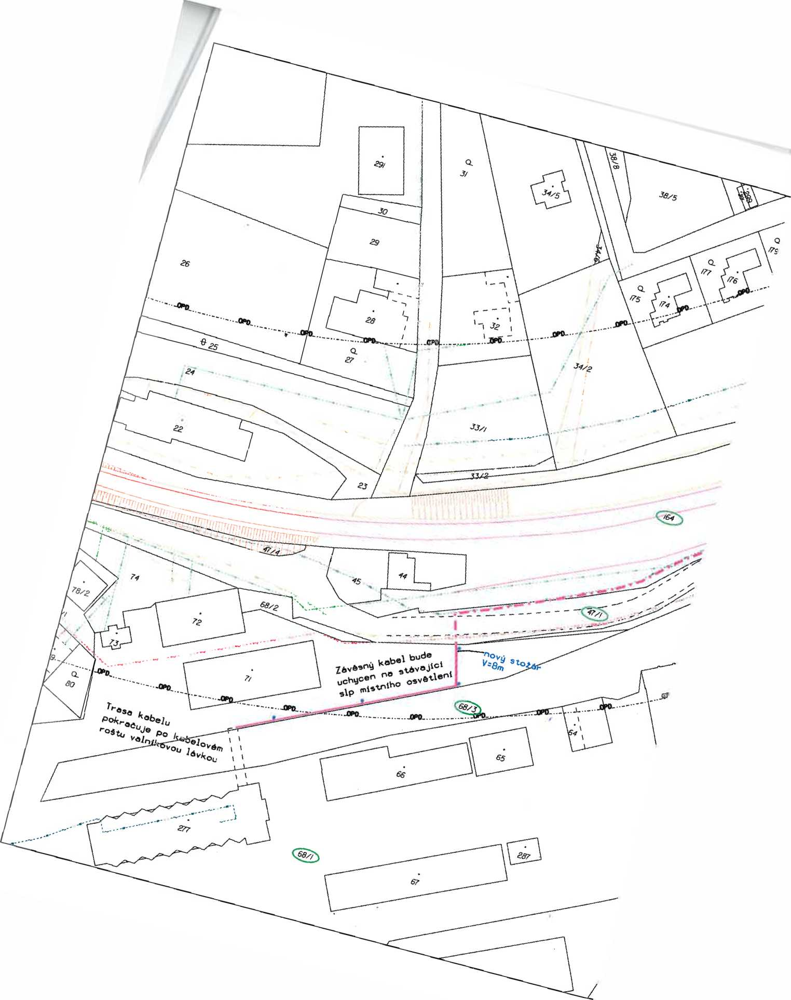
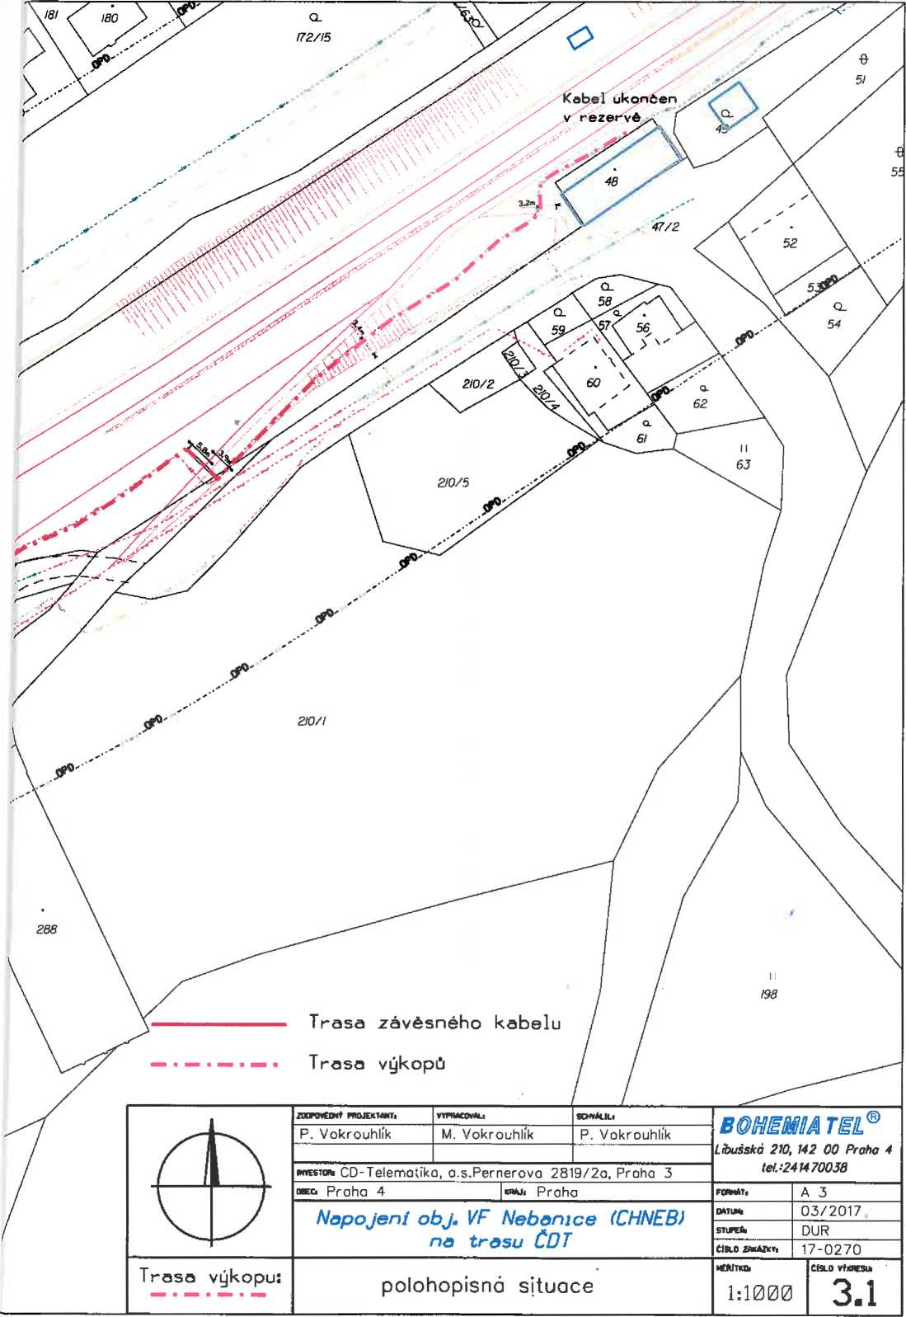

IS1 Libušská 210 č.p.27, 142 00 Praha 4

s.r.o
8 tel: +420 2 41470038-40 E-mail: mvokrouhlik@bohemiatel.cz
Lovochemie Lukáš Vemer Terezínská 57 410 02 Lovosice

váš dopis ze dne/značka: naše značka:
vyřizuje: datum:
M.Vokrouhlík 12. června 2017
(603 173 992)
-17/MV
věc: Napojenfobj. VF Nebanice (CHNEB),na trasu ČDT
Vážení
Žádám Vás o stanovisko k výše uvedené stavbě jakožto provozovatele vlečky v Nebanicích
Příloha:
- Technická zpráva
Situace 1:1000 výkr. č. 3.1 Děkuji
S pozdravem
Milan Vokrouhlík
obchodní ředitel

IČ: 60491515 DIČ: CZ60491515
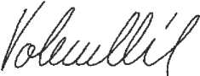
LIbušsk« 27/210 142 00 Praha 4
strana č. 1
č.ú.: Komerční banka 148606-041/0100

Předmět: Na poje ní obj. VF Nebanice (CHNEB),na trasu ČDT Datum:Mon, 12 Jun 2017 15:02:09 +0200
Od:Milan Vokrouhlík - BOHEMIATEL s.r.o. <mvokrouhlik@bohemiatel.cz>
Komu:lukas.verner@lovochemie.cz
KopieiLudvikova Milena PRIMAGRA <milena.ludvikova@primagra.cz>
Vážený pane Vernere
Posílám Vám situaci i s kótami v místě kde bychom vlečku podvrtávali.
Protože se bude jednat v podstatě o přilož ke stávajícímu kabelu lze očekávat, že v místě, kde kříží stávající kabel Vaší vlečku bude i stávající chránicka s volnou kapacitou na zatažení. Podvrt je tedy nakreslen jen pro případ, že by toto nebylo možné využít. Jak je ze situace patrno trasu jsme nevybírali, trasa je navržena jako přilož a je již dána. Pokud jde o trasu závěsné části, je zcela mimo prostor vzájemného vlivu. Jedná se o kolmý přívod a pak naprostý souběh vedení s vlečkou. Vlečka i kabel jsou v přímce bez oblouků (jak je patrno z fotky).
Děkuji

Milan Vokrouhlík
mobil: +420 603 173 992
email: mvokrouhlik@bohemiatel.cz

BOHEMIATEL s.r.o.
Libušská 210,142 00 Praha 4 tel. +420 241 470 038-39 (linka 151) www.bohemiatel.cz datová schránka: 4mqsbwz -20170306_100825.jpg
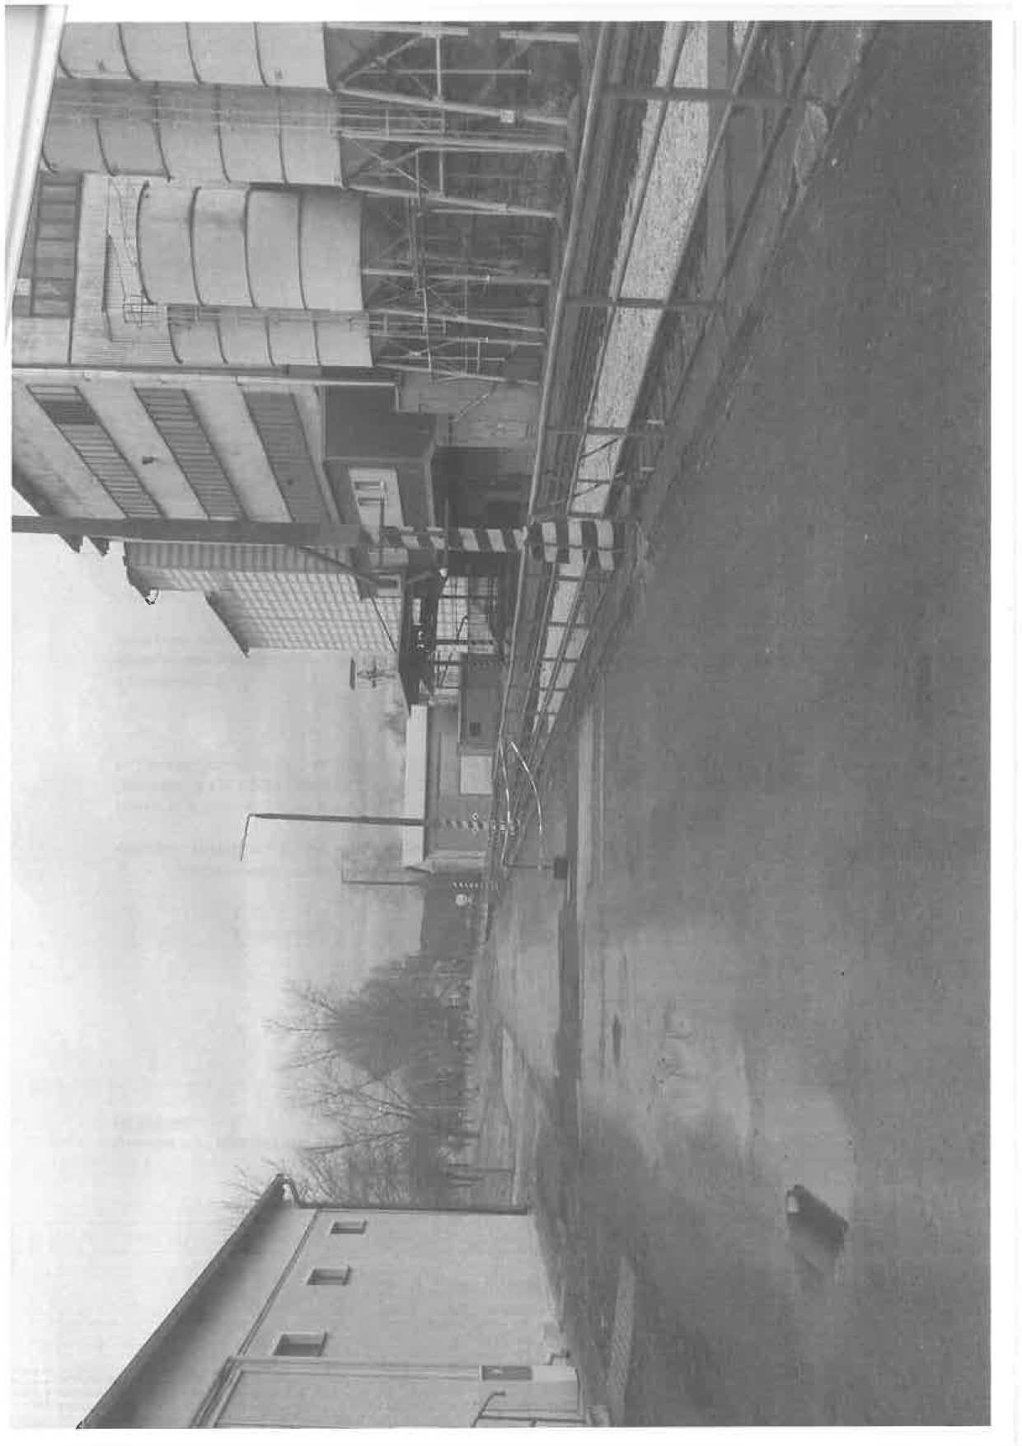

i
_{l} -
ilS?
■ - —-




www.lovochentie.cz
í/i
BOHEM IATEL s.r.o. MHan Vokrouhlík Libušská 210 142 00 PRAHA 4 Česká republika
VÁŠ DOPIS ZNAČKY/ZE DNE -17/MV/12.6. 2017
NAŠE ZNAČKA VYŘIZUJE/LINKA
OŽD/Ve/2017-051 Ing. Lukáš Verner / 724 795 353

Souhlas s trasou kabelu křížící kolej vlečky „Primagra, a.s. - vlečka Nebanice"
Lovosice 21.6. 2017
Společnost Lovochemie, a.s. jako provozovatel dráhy-vlečky „Primagra, a.$. - vlečka Nebanice" na základě úředního povolení k provozování dráhy ev. č. ÚP/2012/4660, č. j. DUCR-28461/12/Bg, vydané dne 31. 5. 2012, v platném znění
souhlasí
se stavbou „Napojení obj. VF Nebanice (Cheb) na trasu ČDC", která leží v ochranném pásmu dráhy-vlečky „Primagra, a.s. - vlečka Nebanice", koleje č. 1, za předpokladu, že se stavbou bude souhlasit vlastník dráhy, kterým je společnost Primagra, a.s., Nádražní 310, 262 31 Milín.
Podmínky, za kterých může být stavba realizována:
• Stavba nezasáhne do obvodu dráhy, který je vymezen 3 m od osy koleje.

vedoucí oddělení železniční dopravy Terezínská 57 410 02 Lovosice IČO: 4910^62^
S pozdravem
Na vědomí:
Primagra, a.s., Nádražní 310, 262 31 Milín
[ Lovochemie, a.s. . Terezínská 57 410 02 Lovosice
TEL: 4420416 S6Í111 FAX: +420416 563 213 E-mail: ¡nfo<s>lovochemle.c:
IČ; 49100262 DIČ: CZ49100262
IBAN: CZ98550000000102700311821
ing. Jiří Trujan
ffífadnůsoíieyi* o » v G 3’ i ® tř * c s eďoííGifooúíos e & ě t. * č * $ d

udvikova Milena PRIMAGRA
Ludvíkova Milena PRIMAGRA pondělí 30. října 2017 8:04 ing.Masek Jiri Primagra
Od:
Odesláno:
Komu:
Předmět:
Podepsáno:
ČD Telematika - budoucí smlouva, opt. kabely Nebaníce milena.ludvikova@primagra.cz
Dobrý den, pane řediteli,
na protokol schvalování ke smlouvě budoucí o zřízení služebnosti inž. sítě v Nebanicích jste uvedl:... a co když se nedohodneme na výši odměny za služebnost?
Mám dohodnuto a je to předmětem této budoucí smlouvy. Po položení opt. kabelů bude vypracován geometrický plán a dle skutečných výměr (část zemí, část vzduchem) nám bude zaplaceno. Nemám pochybnosti o úhradě.
S pozdravem ML

ČD - Telematika oj. | akciová společnost} Korespondenční adreso Pod Táborem 369/Ka | IVO 00 Praha 91 lei.: +420 972 225 555 SftBo společnosti Pernerova 2K!V/2a \ ISO 1)0 Praha J | IČ: 6)459445 | DIČ: CZ61459445 ] vedená u Městského sondu v Praze, spisová značka B 893S

